

Informacja o sytuacji na rynku pracy w województwie dolnośląskim we wrześniu 2025 roku.

Uwaga metodologiczna:
Z dniem 1 czerwca 2025 r. weszła w życie ustawa z dnia 20 marca 2025 r. o rynku pracy i służbach zatrudnienia, zastępująca dotychczasowe przepisy. Nowe regulacje, oprócz wprowadzenia rozwiązań organizacyjnych i merytorycznych w obszarze polityki zatrudnienia, wpływają także na sposób gromadzenia i prezentowania danych statystycznych dotyczących rynku pracy. Może to ograniczać bezpośrednią porównywalność bieżących wyników z danymi publikowanymi w poprzednich latach.

Liczba osób bezrobotnych
We wrześniu 2025 roku w rejestrach powiatowych urzędów pracy województwa dolnośląskiego figurowało 62 585 osób bezrobotnych, co w ujęciu rocznym oznacza wzrost o ponad 14%. Wzrost ten wskazuje na utrzymujące się osłabienie sytuacji na regionalnym rynku pracy, obserwowane od drugiego kwartału roku, które może być efektem ograniczenia aktywności inwestycyjnej oraz mniejszego zapotrzebowania na pracowników w sektorach przemysłowych i budowlanych.
Kobiety stanowiły 50% ogółu zarejestrowanych bezrobotnych, co oznacza spadek o 1,8 punktu procentowego w porównaniu z analogicznym okresem roku ubiegłego. Może to świadczyć o względnie lepszej sytuacji kobiet na rynku pracy, szczególnie w branżach usługowych i administracyjnych, które wykazują większą stabilność zatrudnienia w warunkach spowolnienia gospodarczego.
Wykres 1 Bezrobotni na przestrzeni lat 2015 - 2025 według stanu na dzień 30 września
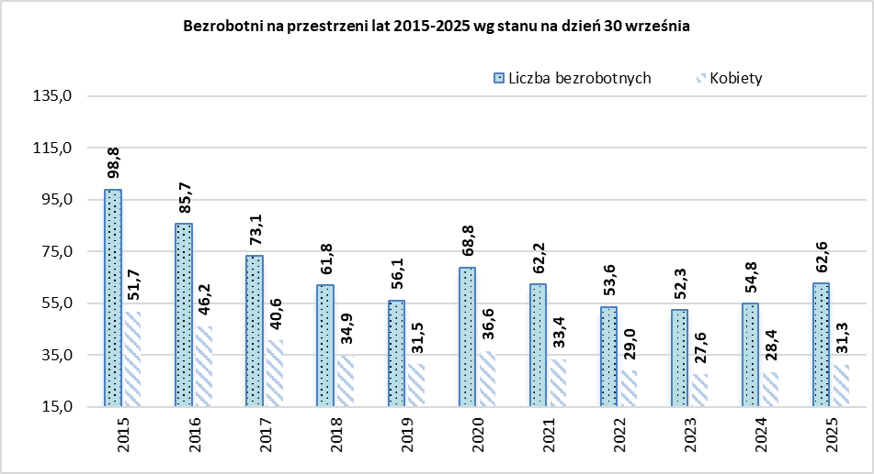
We wrześniu bieżącego roku na terenie województwa dolnośląskiego w ponad 30% powiatów zaobserwowano spadek liczby osób bezrobotnych w relacji miesiąc do miesiąca, niemniej jednak globalnie odnotowano wzrost bezrobocia o 523 osoby bezrobotne w tym największy w powiecie świdnickim (+139 osób) oraz w mieście Wrocław (+108 osób).
Rok 2025 charakteryzuje się nieregularnymi wahaniami liczby zarejestrowanych bezrobotnych , co wskazuje na utrzymującą się sezonowość zatrudnienia w regionie. Obserwowany we wrześniu kolejny wzrost liczby osób bezrobotnych może stanowić zapowiedź pogorszenia sytuacji na rynku pracy w IV kwartale.
Wykres 2 Wzrost, spadek bezrobocia rejestrowanego w województwie dolnośląskim w okresie wrzesień 2024 – 2025
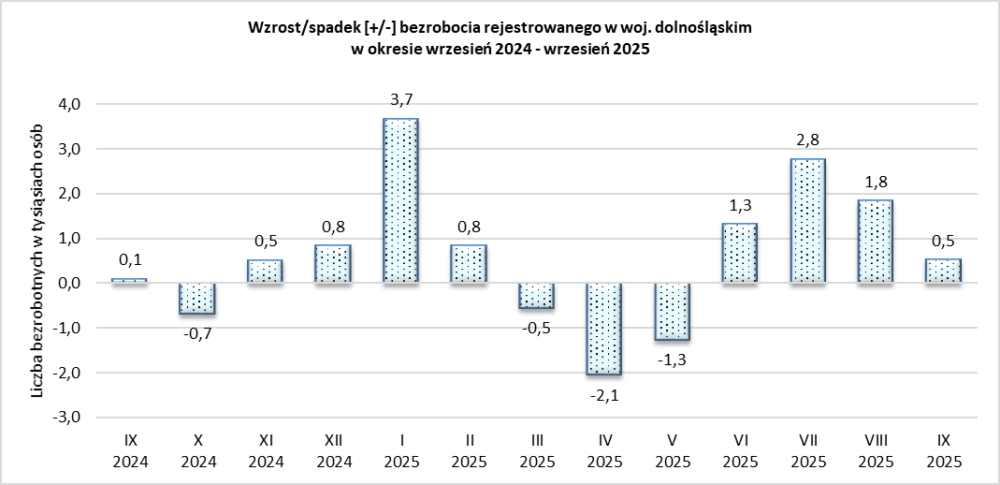
Z perspektywy terytorialnej analizy subregionalnej, najsilniejsze natężenie napływu z bezrobocia zaobserwowano w podregionie wrocławskim.
Tabela 1 Wzrost/spadek bezrobocia rejestrowanego w województwie dolnośląskim w porównaniu do sierpnia 2025
Podregiony | Wzrost/spadek [+/-] liczby zarejestrowanych bezrobotnych w porównaniu do stanu na dzień 31.08.2025
Województwo - ogółem | 523
Podregion karkonoski | -50
Podregion legnicko-głogowski | 34
Podregion m. Wrocław | 108
Podregion wałbrzyski | 185
Podregion wrocławski | 246
Analiza danych strukturalnych dotyczących osób bezrobotnych znajdujących się w szczególnej sytuacji na rynku pracy w województwie dolnośląskim w okresie od września 2024 roku do września 2025 roku wskazuje wzrost liczby bezrobotnych należących do większości kategorii.
Najliczniejszą grupę stanowią nadal osoby długotrwale bezrobotne , których liczba zwiększyła się o 2 453 osoby (wzrost o ok. 9,8%) osiągając poziom 27 412 osób. Utrzymujący się wzrost tej kategorii sugeruje, że część osób ma trwałe trudności w powrocie na rynek pracy. Znaczący wzrost odnotowano również w grupie osób do 30 roku życia, których liczba wzrosła o 2 072 osoby (ok. 17,7%) oraz powyżej 50 roku życia tj. o 2 001 osób czyli 13%.
Jedyną kategorią, w której zaobserwowano wyraźny spadek liczby zarejestrowanych bezrobotnych, są osoby z niepełnosprawnościami – ich liczba zmniejszyła się o 768 osób (ok. 15%). Może to świadczyć z jednej strony o zwiększonej skuteczności działań integracyjnych w tej grupie lub o zmianach w sposobie rejestracji i klasyfikacji bezrobotnych po nowelizacji przepisów m.in. wprowadzenie nowych zasad rejestracji i utrzymania statusu bezrobotnego w urzędach pracy, czy zmiana definicji i przepisania ulg, wsparcia oraz form aktywizacji zawodowej dla osób z niepełnosprawnością oraz ich opiekunów.

Tabela 2 Struktura osób bezrobotnych będących w szczególnej sytuacji na dolnośląskim rynku pracy
Bezrobotni będący w szczególnej sytuacji na rynku pracy | wrzesień 2024  [ogółem] | wrzesień 2025  [ ogółem] | Wzrost/spadek w porównaniu do września 2024
do 30-go roku życia | 11 704 | 13 776 | 2 072
w tym do 25-go roku życia | 6 070 | 7 426 | 1 356
długotrwale bezrobotne | 24 959 | 27 412 | 2 453
powyżej 50-go roku życia | 15 387 | 17 388 | 2 001
korzystające ze świadczeń z pomocy społecznej | 1 214 | 1 271 | 57
posiadające co najmniej jedno dziecko do 6-go roku życia | 7 741 | 7 697 | -44
posiadające co najmniej jedno dziecko niepełnosprawne do 18-go roku życia | 119 | 167 | 48
niepełnosprawni | 5 118 | 4 350 | -768

Napływy i odpływy bezrobotnych
We wrześniu 2025 roku w województwie dolnośląskim zarejestrowano 8 767 bezrobotnych, czyli 1 673 osoby więcej niż w poprzednim okresie sprawozdawczym i 641 osób więcej niż we wrześniu 2024 roku. Kobiety stanowiły ponad połowę ogółu zarejesrtowanych bezrobotnych. W kategorii rejestrujących się osób przeważały osoby zamieszkałe w miastach -66% w tym kobiety stanowiły 66%.
Wykres 3 Napływ bezrobotnych w okresie września 2024 – września 2025 w tym zarejestrowanych po raz pierwszy
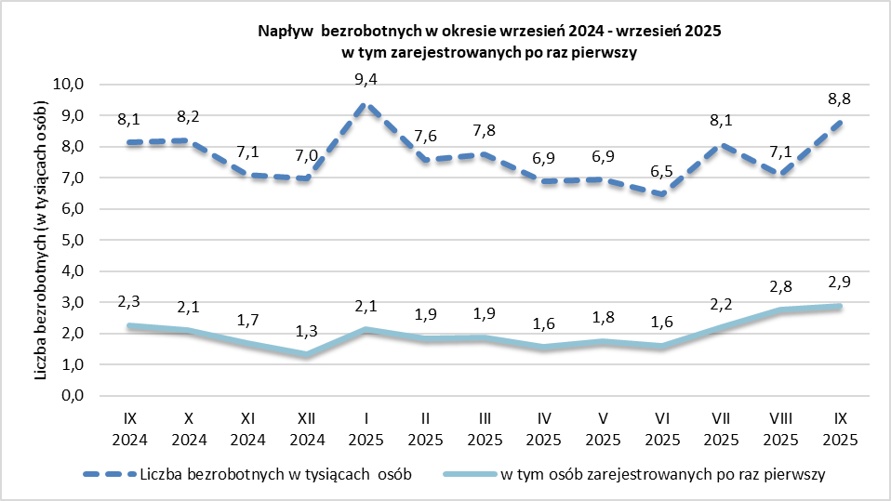
W bieżącym okresie sprawozdawczym z ewidencji powiatowych urzędów pracy w województwie dolnośląskim wyłączono 8 244 osoby bezrobotne. Kobiety stanowiły 54% tej grupy.
Najczęstszym powodem wyrejestrowania było podjęcie zatrudnienia, które dotyczyły około 69% ogółu wyłączeń. W tej grupie kobiety stanowiły 58%, co może świadczyć o rosnącej aktywności zawodowej kobiet oraz ich większym udziale w elastycznych formach zatrudnienia.
Drugim, co do częstości powodem opuszczenia rejestru było niepotwierdzenie gotowości do pracy przez bezrobotnego, która dotyczyła 11% oraz kolejno rezygnacja ze statusu osoby bezrobotnej tj. 9% przypadków.
Wykres 4 Odpływ bezrobotnych ogółem, w tym z tytułu podjęcia prawy w okresie wrzesień 2024 – wrzesień 2025
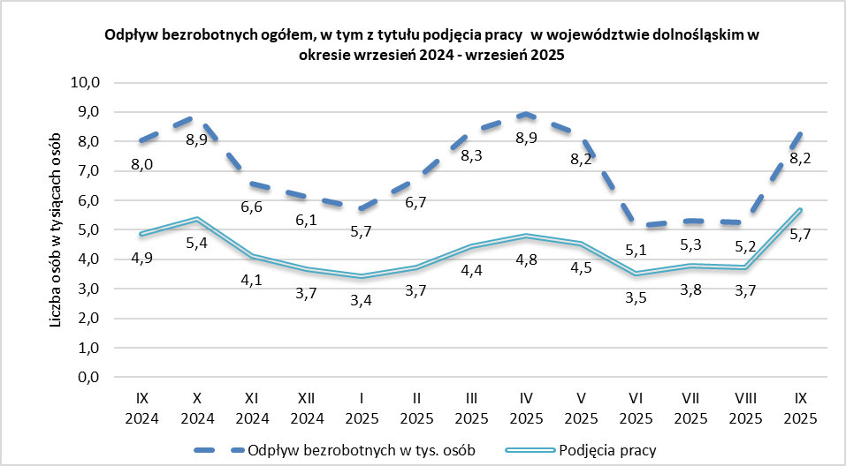

Wolne miejsca pracy i miejsca aktywizacji zawodowe
Analiza ofert pracy na Dolnym Śląsku w okresie od września 2024 do września 2025 wykazuje z jednej strony wyraźną sezonowość oraz z drugiej zmienność wynikającą zarówno z czynników rynkowych, jak i interwencji państwa jak choćby zmiana ustawy o rynku pracy i służbach zatrudnienia.
Oferty pracy koncentrowały się przede wszystkim w powiatach: wrocławskim ziemskim (643 oferty), wrocławskim grodzkim (610 ofert) oraz lubińskim (305 ofert). Łącznie powiaty te odpowiadały za 43% wszystkich ofert pracy zgłoszonych w województwie we wrześniu 2025 roku. To również regiony, w których wskaźniki bezrobocia tradycyjnie utrzymują się poniżej średniej wojewódzkiej – co może potwierdzać tezę o postępującej polaryzacji regionalnej rynku pracy
Wykres 5 . Liczba ofert pracy zgłaszanych do PUP okresie wrzesień 2024 –2025
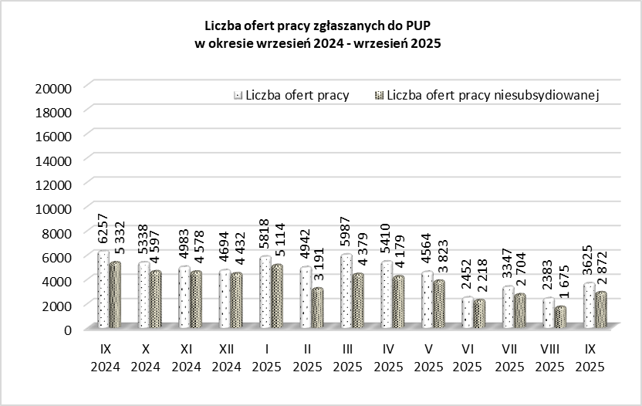
Powiaty o najniższym wskaźniku napływu bezrobotnych przypadających na jedno nowo zgłoszone miejsce pracy
Tabela 3 Powiaty o najniższym wskaźniku napływu bezrobotnych przypadających na jedno nowo zgłoszone miejsce pracy
Lp. | Powiat | Liczba zgłoszonych ofert zatrudnienia we wrześniu 2025 | Napływ bezrobotnych  we wrześniu 2025 | Liczba nowo zarejestrowanych bezrobotnych przypadających na jedną ofertę zatrudnienia
1 | Wrocławski-ziemski | 643 | 235 | 0,4
2 | Polkowicki | 273 | 236 | 0,9
3 | Lubiński | 305 | 281 | 0,9
4 | Bolesławiecki | 190 | 242 | 1,3
5 | Zgorzelecki | 83 | 143 | 1,7
6 | Lubański | 92 | 160 | 1,7
7 | Wrocławski-grodzki | 610 | 1180 | 1,9
Powiaty o najwyższym wskaźniku napływu bezrobotnych przypadających na jedno nowo zgłoszone miejsce pracy:
Tabela 4 Powiaty o najwyższym wskaźniku napływu bezrobotnych przypadających na jedno nowo zgłoszone miejsce pracy
Lp. | Powiat | Liczba zgłoszonych ofert zatrudnienia we wrześniu 2025 | Napływ bezrobotnych  we wrześniu 2025 | Liczba nowo zarejestrowanych bezrobotnych przypadających na jedną ofertę zatrudnienia
1 | Wołowski | 17 | 208 | 12,2
2 | Świdnicki | 84 | 631 | 7,5
3 | Ząbkowicki | 48 | 348 | 7,3
4 | Średzki | 26 | 165 | 6,3
5 | Kłodzki | 122 | 710 | 5,8
6 | Oleśnicki | 66 | 372 | 5,6
7 | Jeleniogórski - grodzki | 38 | 212 | 5,6
8 | Strzeliński | 38 | 192 | 5,1
9 | Dzierżoniowski | 75 | 372 | 5,0

Struktura bezrobocia według wieku, czasu pozostawania bez pracy, wykształcenia oraz stażu pracy na koniec III kwartu 2025
Wykres 6 Porównanie struktury bezrobotnych według czasu pozostawania bez pracy w latach 2024-2025 (stan na koniec III kwartału)
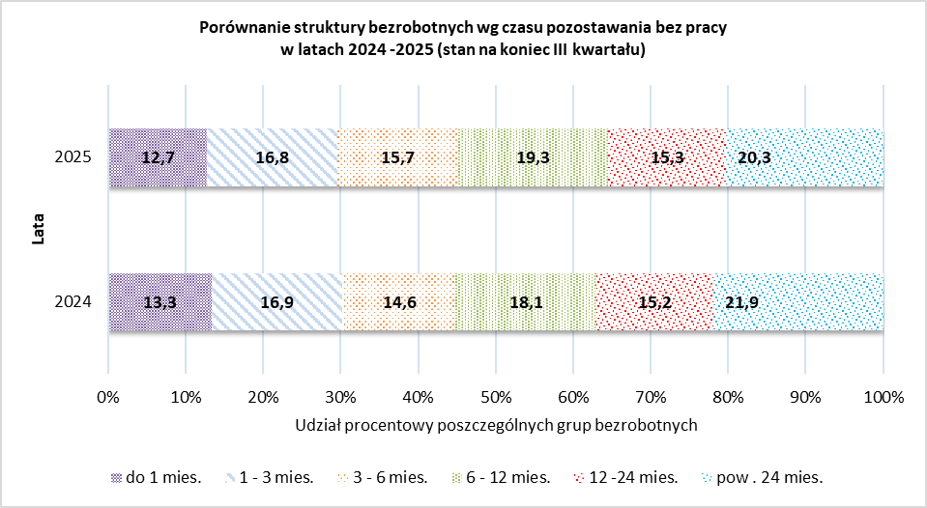
Na koniec III kwartału 2025 roku w województwie dolnośląskim najliczniejszą grupę bezrobotnych stanowiły osoby pozostające bez pracy powyżej 24 miesięcy – było to 12 674 osoby, co oznacza wzrost względem analogicznego okresu roku 2024 o 684 osoby, ale jednocześnie spadek udziału procentowego w ogólnej liczbie bezrobotnych o 1,6 punktu procentowego.
Z drugiej strony, najmniej liczną grupę stanowiły osoby z krótkim okresem pozostawania bez pracy – do 1 miesiąca, których zarejestrowano 7 965 osób, co również stanowi wzrost o 671 osób względem okresu sprawozdawczego sprzed roku przy jednoczesnym spadku udziału procentowego w ogólnej liczbie bezrobotnych o 0,6 punktu procentowego.
Wykres 7. Porównanie struktury bezrobotnych według wieku w latach 2024 - 2025 (stan na koniec III kwartału)
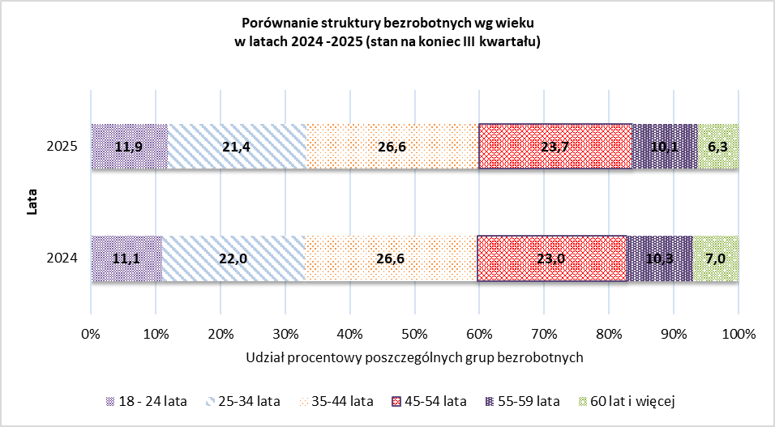
Najliczniejsza grupę bezrobotnych z końcem III kwartału 2025 roku ze względu na wiek stanowiły osoby w grupie wiekowej 35-44 lata, grupa ta liczyła 16 662 osoby (jest to 2 096 osób więcej niż w końcu września 2024 roku). Sytuacja ta jest naturalną ze względu na fakt, że jest to relatywnie duża grupa wiekowa na Dolnym Śląsku, co więcej są to osoby będące u szczytu aktywności zawodowej. Najmniej liczna grupą są osoby wieku 60 lat i więcej, w ewidencji urzędów widniało ich 3 969 czyli na porównywalnym poziomie, co w analogicznym okresie roku 2024. Osoby w tej grupie wiekowej często korzystają z emerytur lub programów przedemerytalnych, co zmniejsza ich obecność w rejestrach bezrobotnych.
Wykres 8 Porównanie struktury bezrobotnych według poziomu wykształcenia w latach 2024 - 2025 (stan na koniec III kwartału)
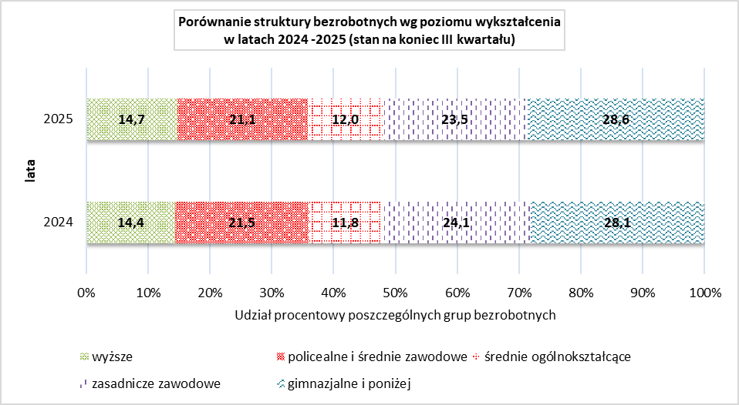
Z końcem września 2025 roku najniższy odsetek bezrobotnych stanowiły osoby z wykształceniem średnim ogólnokształcącym, to jest 12%, co daje 7 537 osób (6 460 na koniec września 2024 roku). Zaistniała sytuacja jest podyktowana faktem kontynuacji nauki po zakończeniu szkoły średniej (np. studia licencjackie, techniczne czy policealne). Według danych z powiatowych urzędów pracy 17 920 bezrobotnych posiada wykształcenie gimnazjalne i niższe, co czyni tę grupę najliczniejszą w regionie (15 416 na koniec września 2024 roku). Jest to grupa, która ze względu na ograniczone kwalifikacje zawodowe ma mniejsze możliwości przekwalifikowania się oraz wykonuje często prace fizyczne lub proste, które są najbardziej narażone na wahania popytu.
Wykres 9 Porównanie struktury bezrobotnych według stażu pracy w latach 2024 - 2025 (stan na koniec III kwartału)
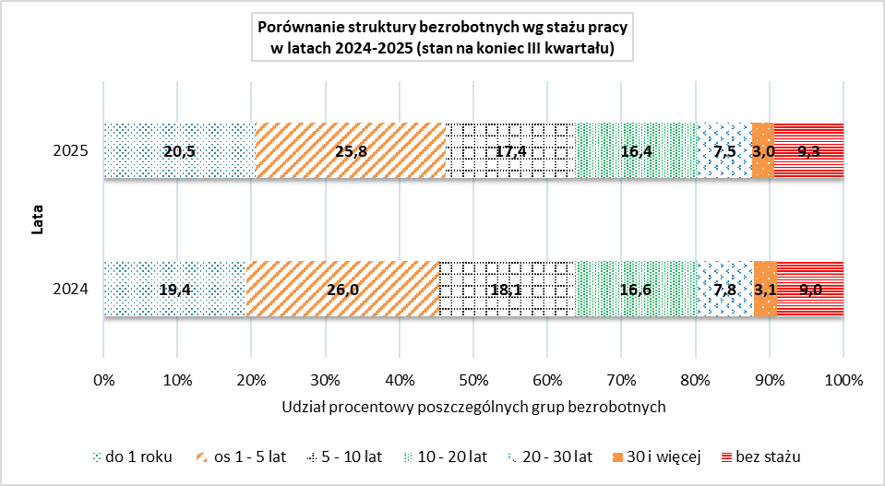
W okresie sprawozdawczym, tj. na koniec września 2025 roku, analiza struktury bezrobotnych według stażu pracy wykazała istotne różnice w rozkładzie liczebności poszczególnych grup.
Najmniej liczną kategorię stanowiły osoby z doświadczeniem zawodowym wynoszącym 30 lat i więcej – zarejestrowanych było 1 891 osób, czyli o blisko 200 osób więcej niż w analogicznym okresie 2024 roku. To kategoria, która w sposób naturalny maleje w związku z przejściem osób z bardzo długim stażem na emeryturę lub korzystaniem ze świadczeń przedemerytalnych.
Z kolei najliczniejszą grupę stanowiły osoby z doświadczeniem zawodowym w przedziale 1–5 lat – było ich 16 135 osób, co oznacza wzrost o blisko 1870 osób rok do roku. Taka struktura może wskazywać na pogorszenie sytuacji osób młodych i wczesno-doświadczonych na rynku pracy – czyli tych, którzy mimo zdobycia pewnego stażu nie zdołali utrzymać zatrudnienia lub mieli trudność w wejściu na bardziej stabilne ścieżki kariery.

Stopa bezrobocia
Mapa 1 Stopa bezrobocia rejestrowanego we wrześniu 2025 w podziale na powiaty oraz województwa
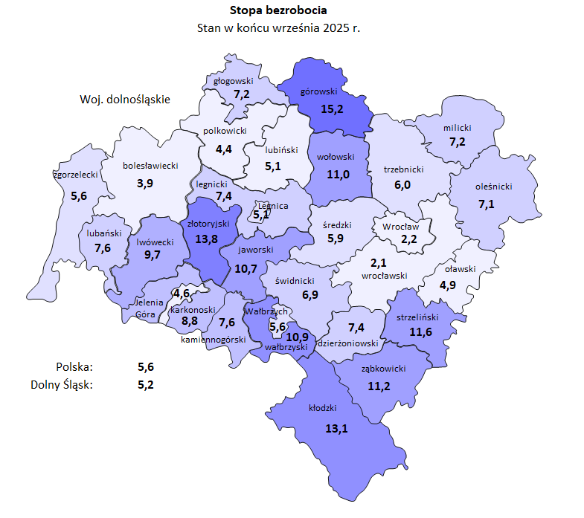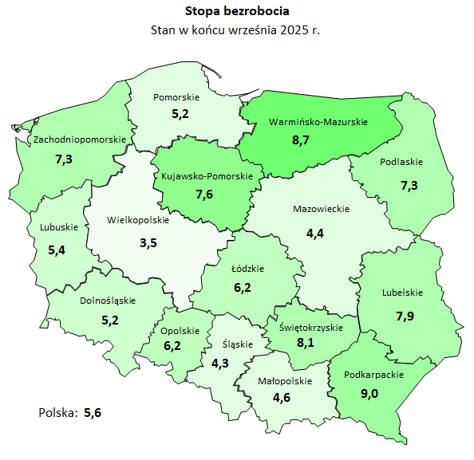
Stopa bezrobocia rejestrowanego w województwie dolnośląskim wyniosła we wrześniu 2025 roku 5,2%, pozostając nieco poniżej średniej krajowej (5,6%). W ujęciu regionalnym wskaźnik ten wskazuje na relatywnie dobrą kondycję rynku pracy, jednak dane z poziomu powiatowego ujawniają istotne zróżnicowanie przestrzenne.
Najniższe bezrobocie odnotowano w powiecie wrocławskim ziemskim (2,1%) oraz w mieście Wrocław (2,2%), co potwierdza silną pozycję aglomeracji wrocławskiej jako kluczowego ośrodka zatrudnienia w regionie. Podobnie niskie wartości odnotowano w powiatach o rozwiniętym zapleczu przemysłowym i inwestycyjnym, jak bolesławiecki (3,9%) czy polkowicki (4,4%)
Na drugim biegunie znajdują się powiaty z dwucyfrową stopą bezrobocia, takie jak górowski (15,2%), złotoryjski (13,8%) czy kłodzki (13,1%), co może świadczyć o strukturalnych trudnościach tych obszarów, takich jak niższa dostępność miejsc pracy, słabsza infrastruktura transportowa czy ograniczona mobilność zawodowa mieszkańców.
Analiza regionalna wskazuje więc na silną polaryzację rynku pracy – z jednej strony prężnie funkcjonujące centra miejskie i przemysłowe, z drugiej – peryferyjne obszary zmagające się z trwałym, wysokim bezrobociem.
Na tle kraju Dolny Śląsk z bezrobociem na poziomie 5,2% plasuje się ex aequo z województwem pomorskim w grupie województw o relatywnie niskim wskaźniku – poniżej średniej krajowej (5,6%). Lepszą sytuację odnotowują tylko województwa: wielkopolskie (3,5%), śląskie (4,3%), mazowieckie (4,4%), małopolskie (4,6%).
Bartosz Kotecki
Dyrektor
Wojewódzkiego Urządu Pracy
Opracowano w Wydziale Analiz i Statystyki Rynku Pracy
Wojewódzki Urząd Pracy
Wrocław, 29 października 2025 r.

Spis tabel:
Tabela 1. Liczba zarejestrowanych bezrobotnych w województwie dolnośląskim we wrześniu 2024 i 2025 roku w porównaniu z miesiącem poprzednim wg powiatów.
Tabela 2. Zestawienie porównawcze zmian poziomu bezrobocia w województwie dolnośląskim we wrześniu 2024 i 2025 w porównaniu z miesiącem poprzednim w podziale na wybrane grupy.
Tabela 3. Udział % wybranych grup bezrobotnych w ogólnej liczbie bezrobotnych w województwie dolnośląskim we wrześniu 2025.
Tabela 4. Zestawienie porównawcze napływu i odpływu bezrobotnych w województwie dolnośląskim w grudniu 2024, wrześniu 2025 i narastająco 2025.
Tabela 5. Zestawienie liczby bezrobotnych objętych subsydiowanymi programami rynku pracy w województwie dolnośląskim we wrześniu 2025 z uwzględnieniem wybranych grup w szczególnej sytuacji na rynku pracy.
Tabela 5a Zestawienie liczby bezrobotnych objętych subsydiowanymi programami rynku pracy w województwie dolnośląskim w okresie styczeń - wrzesień 2025 roku z uwzględnieniem wybranych grup znajdujących się w szczególnej sytuacji na rynku pracy
Tabela 6. Zestawienie porównawcze stopy bezrobocia według województw w sierpniu i wrześniu 2025.
Tabela 7. Zestawienie porównawcze stopy bezrobocia w województwie dolnośląskim w sierpniu i wrześniu 2025.
Tabela 8. Napływ bezrobotnych w woj. dolnośląskim według podregionów i powiatów przypadający na 1 zgłoszone wolne miejsce pracy we wrześniu 2025 roku.
Tabela 9. Zmiany struktury bezrobotnych według wieku, czasu pozostawania bez pracy, poziomu wykształcenia oraz stażu pracy w województwie dolnośląskim na koniec III kwartału 2024 i 2025 roku.
Tabela 9a Zmiany struktury bezrobotnych do 30 roku życia według czasu pozostawania bez pracy, poziomu wykształcenia oraz stażu pracy w województwie dolnośląskim na koniec III kwartału 2024 i 2025.
Uwaga:
W niektórych tablicach sumy składników struktury procentowej mogą różnić się o 0,1% od 100%. Wynika to z zaokrągleń do 0,1% dokonywanych przy wyliczeniach.

